
НБ ЮУГМУ

Научная библиотека ЮУГМУ



Челябинск
2013
Основы SCIENCE INDEX для авторов научных публикаций: метод. рекомендации / сост. И.Г. Куприянова, А.М. Ясинская; гл. ред Т.П. Спиридонова. – Челябинск, 2013. – 25 с.

Содержание

Что такое система SCIENCE INDEX и что дает авторам научных публикаций регистрация в ней 5
Инструкция по регистрации авторов в электронной научной библиотеке eLIBRARY.RU. 7
Работа с авторским профилем 16
Работа со списком работ автора: добавление и удаление публикаций 18
Индекс Хирша: определение и обновление показателя. 19
Что делать, если Вашей публикации нет в базе eLIBRARY.RU 21
Часто задаваемые вопросы при работе в системе SCIENCE INDEX 23

Что такое система SCIENCE INDEX и что дает авторам научных публикаций регистрация в ней
Известно, что одним из основных показателей, используемых при оценке результативности научной деятельности отдельных ученых и научных организаций, является индекс цитирования. Индекс цитирования – это показатель авторитетности и популярности автора, измеряющийся частотой цитирования его трудов. Сегодня этот показатель активно используется руководителями научно-образовательных учреждений для аттестации научно-педагогических работников и оценки результативности их деятельности. Наличие в научно-образовательных организациях ученых, обладающих высоким индексом, говорит о высокой эффективности и результативности деятельности организации в целом.
Инструментом, позволяющим проводить детальные аналитические исследования публикационной активности авторов и рассчитывать наукометрические показатели, является система SCIENCE INDEX - аналитическая надстройка над РИНЦ (Российский индекс научного цитирования).
После регистрации в качестве автора научных публикаций в системе SCIENCE INDEX у вас появится возможность получать большое количество различных статистических показателей, отражающих вашу публикационную активность, в т.ч. индекс Хирша. Эти показатели рассчитываются системой автоматически, исходя из количества ваших публикаций (имеющихся в базе РИНЦ) и количества их цитирований. Будучи зарегистрированными в системе SCIENCE INDEX в качестве авторов, вы также получаете возможность самостоятельного обновления этих показателей.
Также вы получаете возможность:
- просматривать список своих публикаций в РИНЦ с возможностью его анализа и отбора по различным параметрам;
- просматривать список ссылок на свои публикации с возможностью его анализа и отбора по различным параметрам;
- добавлять найденные в РИНЦ публикации в список своих работ;
- добавлять найденные в РИНЦ ссылки в список своих цитирований;
- удалять из списка своих работ или цитирований ошибочно попавшие туда публикации или ссылки;
- проводить глобальный поиск публикаций по спискам цитируемой литературы;

Инструкция по регистрации авторов в электронной научной библиотеке eLIBRARY.RU.

- Зайдите на сайт http://elibrary.ru/
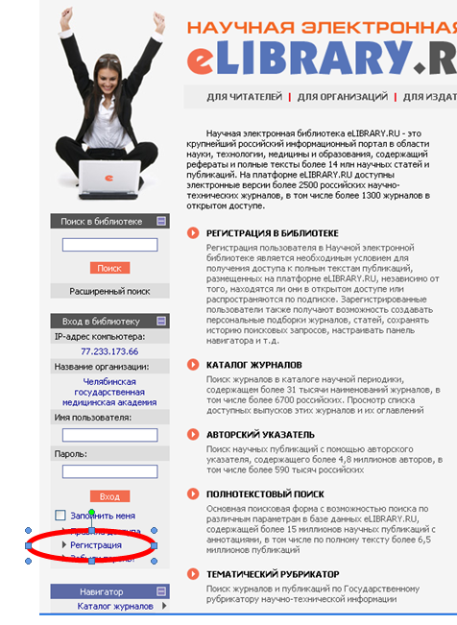
- Нажмите «Регистрация» слева на странице
- Заполните поля регистрационной анкеты.
Анкета состоит из ДВУХ частей.
Первая часть предназначена для регистрации пользователей только как читателей. Поля, помеченные красными звездочками, обязательны к заполнению.
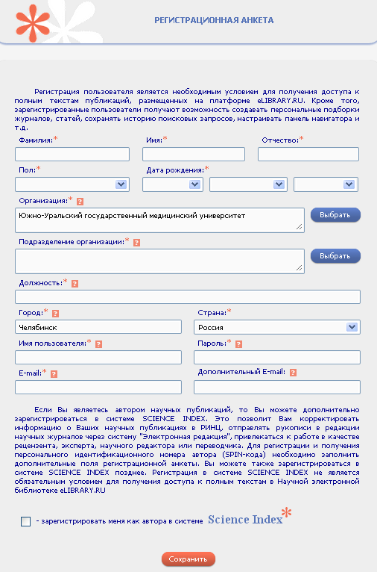
Пример заполнения анкеты:
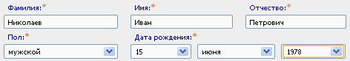
В поле «Подразделение организации» нужно нажать кнопку «Выбрать» и в открывшемся списке найти свое подразделение.
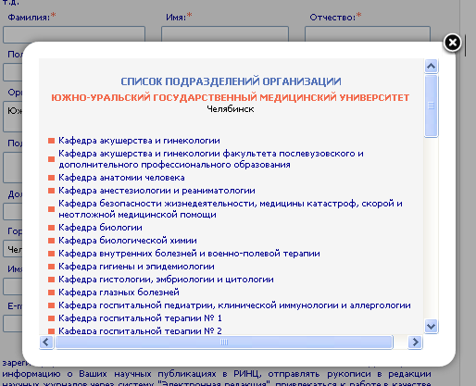
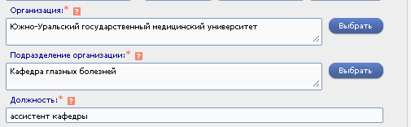
Поле «Должность» заполняется вручную.
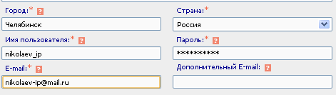
Имя пользователя и пароль необходимо придумать самому и запомнить.
Имя пользователя может состоять из русских или латинских букв и включать цифры и символы. Пароль должен состоять из 6 или более символов и НЕ должен быть из одних цифр.
Неправильный пароль:
- 937255869 (одни цифры)
- qwerty или 1234567q (пароль из букв или цифр, идущих подряд на клавиатуре, легко взломать)
- bet6 (слишком короткий)
Для регистрации в eLIBRARY.RU необходим электронный почтовый ящик. Если у Вас его нет – его нужно создать. Если Вы регистрируетесь в качестве автора в системе SCIENCE INDEX, то на этот адрес Вам будет отправлено письмо с кодом подтверждения регистрации. После получения этого письма Вам нужно будет перейти по ссылке, указанной в тексте письма. Если Вы не получите это письмо, то не сможете завершить процедуру регистрации автора в системе SCIENCE INDEX.
Если по каким-то причинам Вы не получили письмо с кодом подтверждения, то можно повторно отправить его на свой адрес электронной почты. Для этого войдите в библиотеку под своим именем пользователя, затем в Вашу персональную карточку и там выберите операцию Повторно отправить письмо с кодом подтверждения регистрации в панели Возможные действия. Вы можете при этом сменить основной адрес электронной почты, если указанный в карточке адрес неработоспособен.
Чтобы зарегистрироваться как автор и получить персональный идентификационный номер автора (SPIN-кода), необходимо заполнить дополнительные поля регистрационной анкеты. В поле
- зарегистрировать меня как автора в системе Science Index*
необходимо проставить галочку - появится вторая часть анкеты. Выглядит она следующим образом:
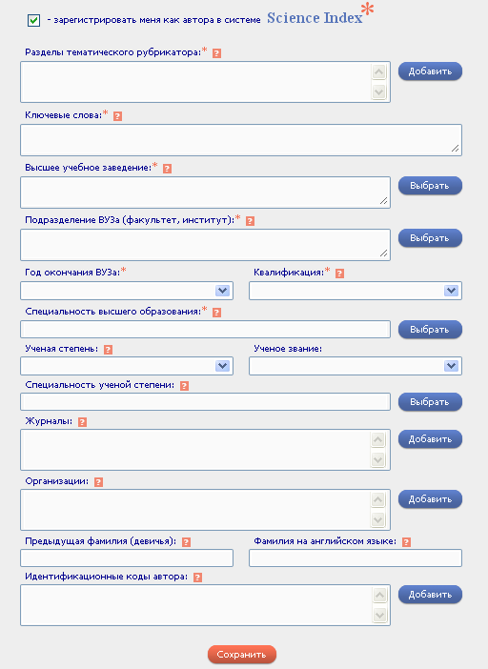
Для заполнения поля «Разделы тематического рубрикатора» нужно нажать кнопку «Добавить» и выбрать разделы рубрикатора в появившемся окне:
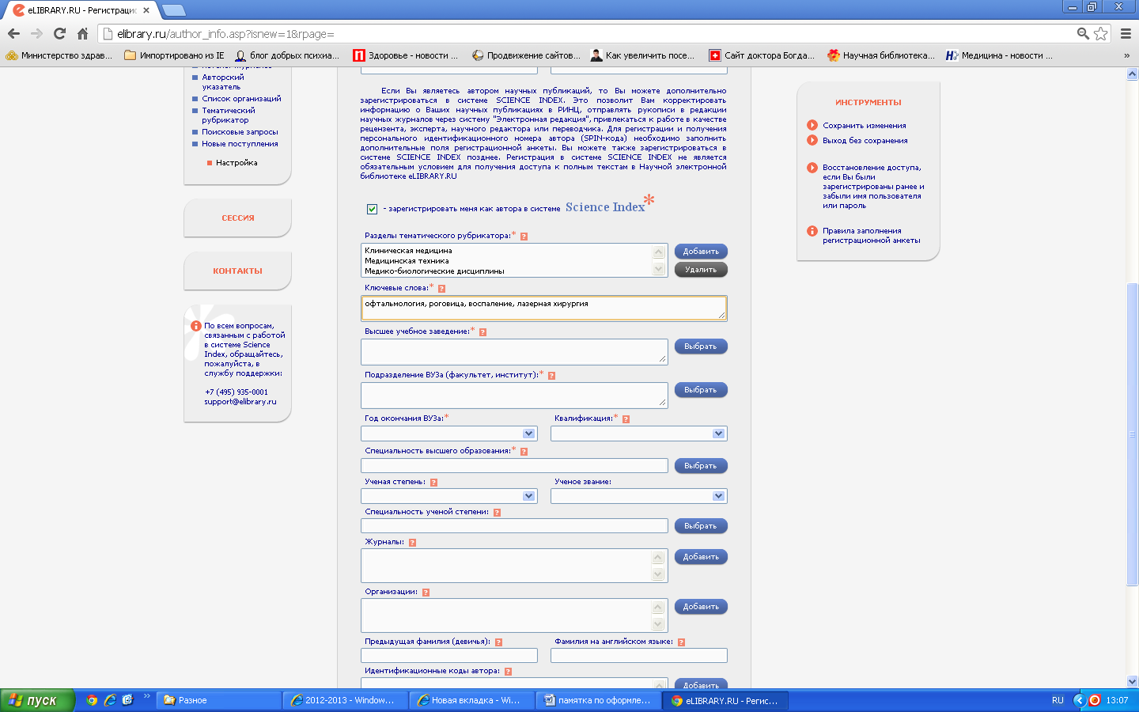
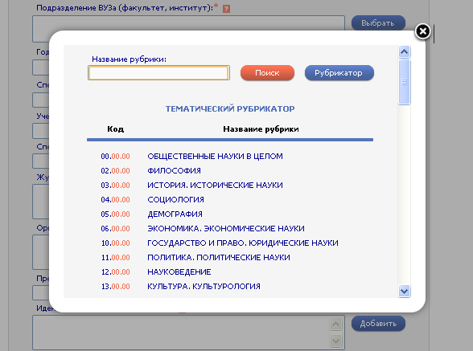
Поле «Ключевые слова» заполняется вручную. Укажите ключевые слова или словосочетания, отражающие Ваши научные интересы, разделяя их запятой и пробелом. Желательно указывать ключевые слова как на русском, так и на английском языке.
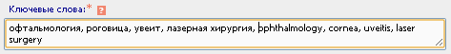

В поле «Высшее учебное заведение» выберите из списка ВУЗ, в котором Вы получили высшее образование. Если ВУЗ был переименован, выберите в списке его текущее название. Если он отсутствует в списке, то введите его полное название без сокращений вручную.
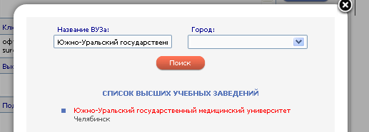
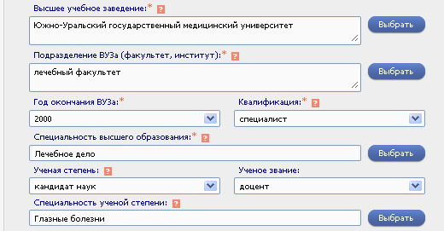
Подразделение ВУЗа – факультет или кафедру, - можно как выбрать из списка (если оно внесено в него), так и ввести вручную (без сокращений).
Год окончания ВУЗа, квалификацию, специальность высшего образования, ученую степень и звание (если есть), а также специальность ученой степени нужно выбрать из списка.
В поле «Журналы» укажите научные журналы, в которых были опубликованы основные результаты Ваших работ. Для этого нажмите кнопку «Добавить», введите название журнала, нажмите «Поиск», выберите нужное издание из результатов поиска и кликните по его названию.
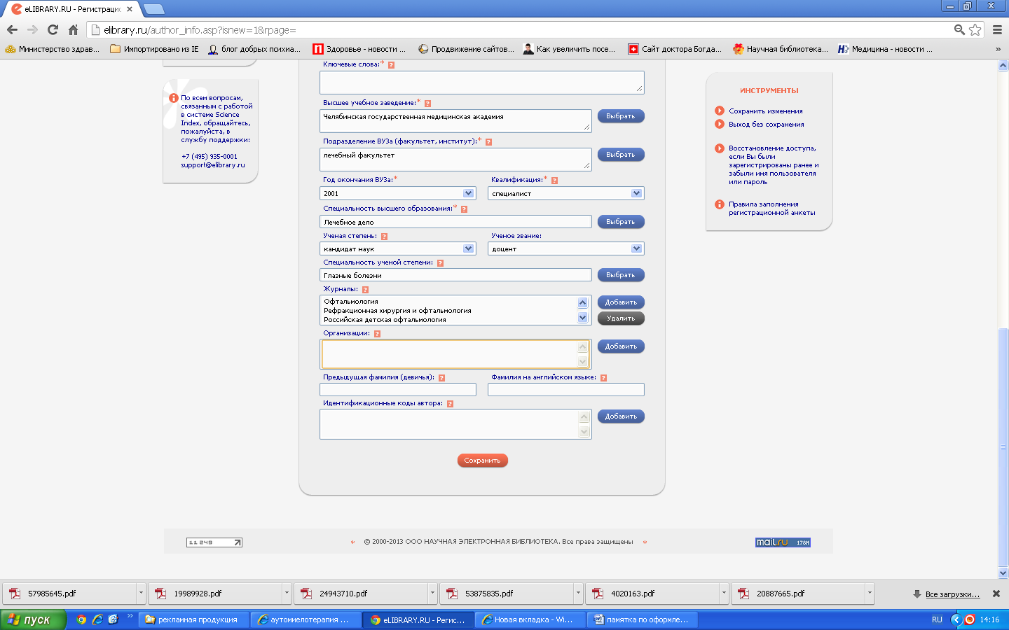
В поле «Организации» укажите другие научно-исследовательские организации, в которых Вы работаете или работали ранее, кроме места текущей работы. Организации нужно выбрать из списка.
Если Вы меняли фамилию, и у Вас есть публикации под старой фамилией, в поле «Предыдущая фамилия» укажите Вашу предыдущую фамилию на русском языке.
Если Вы публиковали статьи на иностранном языке, укажите, какое написание Вашей фамилии на английском языке Вы использовали. Можно указать несколько вариантов, разделив их запятой. Например: Miheev, Mikheev.
Если Вы имеете персональные коды в системах идентификации авторов ORCID, ResearcherID, Scopus Author ID и т.д., укажите их в поле «Идентификационные коды автора».
Заполнив анкету, нажмите кнопку «Сохранить» 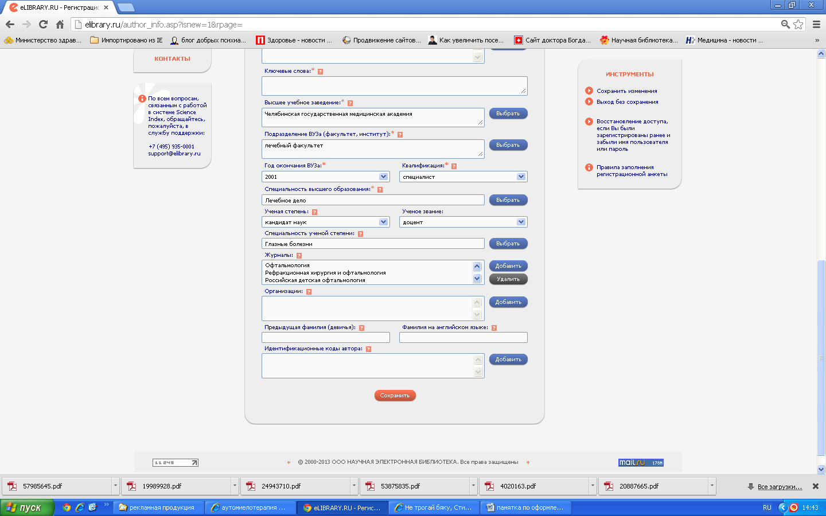.
Если при заполнении регистрационной анкеты система обнаруживает, что Вы уже были зарегистрированы ранее, однако Вы не можете вспомнить Ваше имя пользователя и/или пароль, нужно попробовать воспользоваться процедурой восстановления доступа. При этом на адрес электронной почты, указанный Вами при регистрации, будет отправлено письмо с Вашими регистрационными данными. Если этот адрес уже не доступен, для восстановления доступа нужно обращаться в службу поддержки РИНЦ.
Тел. (7-495) 935-0001
e-mail: support@elibrary.ru
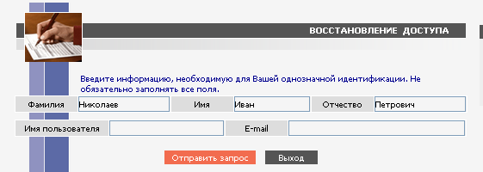
Если при проверке Вашей регистрационной формы на сервере будут обнаружены ошибки заполнения, Вам будет выдано соответствующее сообщение и форма возвращена на доработку. При этом обнаруженные ошибки будут перечислены в начале регистрационной формы и выделены красным цветом. Исправьте их и повторно нажмите на ссылку Сохранить изменения. Если ошибок нет, Вам будет выдано сообщение об успешной регистрации и автоматически отправлено письмо с регистрационными данными на Ваш основной адрес электронной почты. Сохраните его - это письмо поможет Вам, если Вы забудете имя пользователя и/или пароль.
Если Вы регистрировались в качестве автора в системе SCIENCE INDEX, то в этом же письме Вам будет направлен код подтверждения регистрации в виде ссылки, по которой нужно обязательно перейти при получении письма.
Примерно через 10 рабочих дней с момента подтверждения регистрации вам будет выслан SPIN-код (индивидуальный код автора).
Работа с авторским профилем
После регистрации автора в системе SCIENCE INDEX и присвоения ему персонального идентификационного кода автора (SPIN-кода) в разделе Для авторов (ссылка в верхней навигационной линейке портала eLIBRARY.RU) появляется ссылка на Персональный профиль автора, где собраны все инструменты и сервисы, предназначенные для авторов научных публикаций.

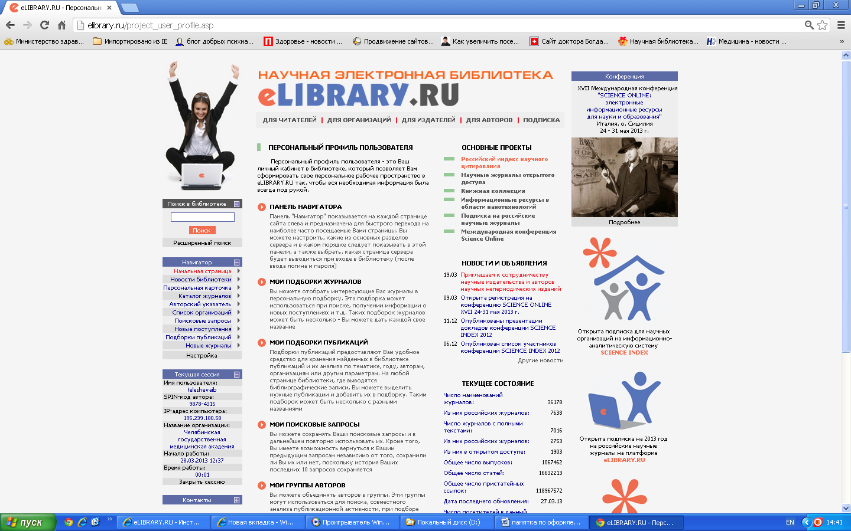

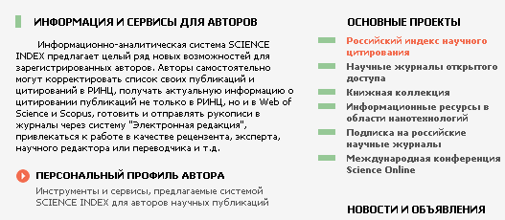
Чтобы просмотреть список своих публикаций, можно перейти по ссылке Мои публикации в этом разделе. На список своих публикаций Вы можете также попасть через Авторский указатель.
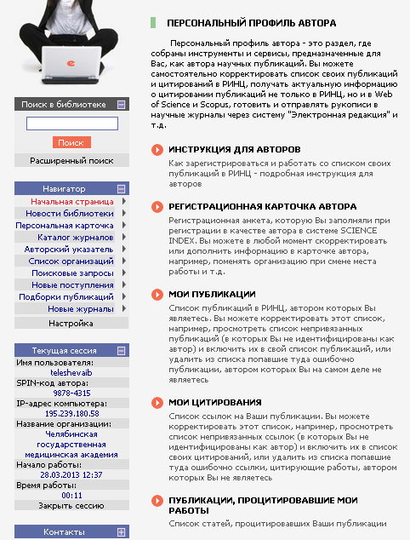

Работа со списком работ автора: добавление и удаление публикаций
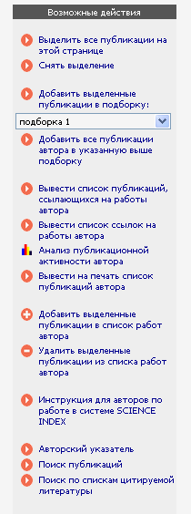
Начинать работу по корректировке списка своих публикаций лучше всего с тщательного просмотра всего списка с целью определения, не попали ли туда случайно публикации Ваших однофамильцев, то есть все ли публикации в списке действительно являются Вашими. Если Вы обнаружили неправильно включенную в Ваш список публикацию другого автора, Вы можете самостоятельно удалить эту работу из Вашего списка. Для этого выделите ее в списке и выберите операцию Удалить выделенные публикации из списка работ автора в панели Возможные действия справа. Будьте внимательны, при удалении публикации она не показывается больше не только в списке Ваших работ, но и в Вашем списке непривязанных публикаций.
Далее Вы можете просмотреть список публикаций Ваших однофамильцев, в котором могут оказаться и Ваши публикации. Найдя в этом списке свои публикации, выделите их и выберите операцию Добавить выделенные публикации в список работ автора в панели Возможные действия справа.

Индекс Хирша: определение и обновление показателя.
Чтобы высчитать индекс Хирша, можно воспользоваться двумя способами.

- Доступный без регистрации в электронной библиотеке.
На главной странице перейти по ссылке «Авторский указатель», затем провести поиск с помощью открывшейся поисковой формы. Затем нужно нажать на диаграмму напротив ФИО автора. Появится список наукометрических показателей, среди которых будет индекс Хирша.
Если поиск не дал результатов, это может значить, что
А) поиск мог быть проведен неправильно (например, произошла опечатка)
Б) автор не зарегистрирован в базе eLIBRARY.RU

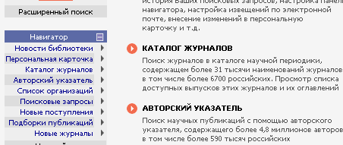

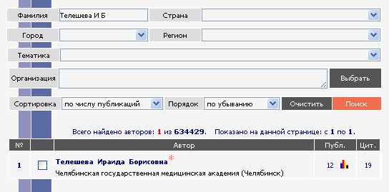
2. Доступный зарегистрированным авторам, с возможностью обновления данных.
В меню «Возможные действия» выбрать пункт «Анализ публикационной активности автора». Появится список наукометрических показателей, среди которых будет индекс Хирша.
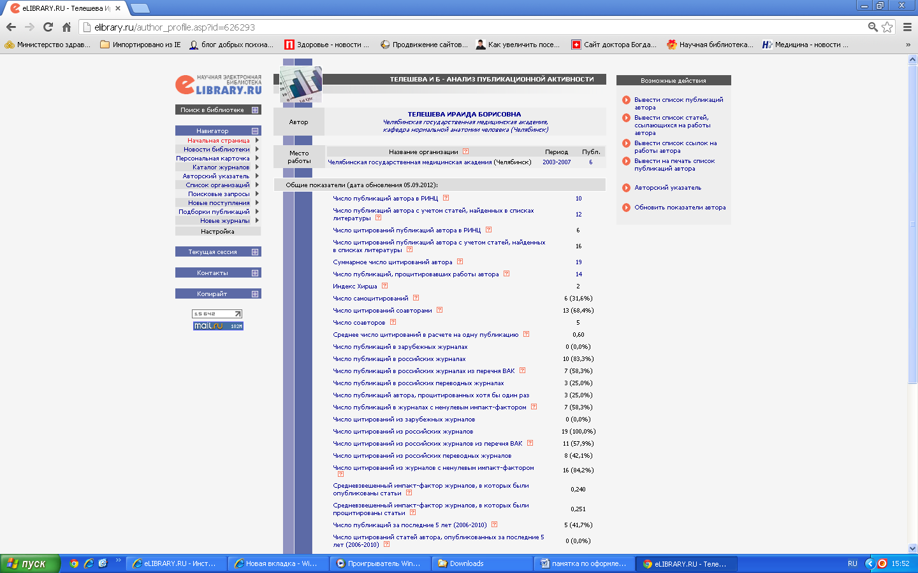
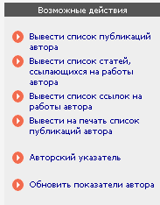
Чтобы обновить показатели, нужно в меню «Возможные действия» выбрать пункт «Обновить показатели автора».

Что делать, если Вашей публикации нет в базе eLIBRARY.RU

Возможность добавления новых публикаций предоставлена в системе SCIENCE INDEX для авторизованных представителей организаций. В ЮУГМУ это сотрудник отдела автоматизированного поиска информации Научной библиотеки Ясинская Анна Мироновна (каб. 103 теплого перехода, тел. 731-69-17, 3139 (внутренний)).
Авторизованный представитель может добавить вашу публикацию в базу в следующих случаях:
- если она опубликована в источнике (журнале, сборнике), который включен в базу данных РИНЦ;
- если она опубликована в источнике, изданном Вашей организацией. В этом случае представитель организации имеет право внести этот источник в базу данных РИНЦ.

Для внесения публикации в базу РИНЦ нужно предоставить сотрудникам Научной библиотеки (каб. 103 теплого перехода) следующие обязательные сведения:
Для журнальных статей:
- Автор (полностью фамилия, имя, отчество) или авторы статьи (в том порядке, в котором они указаны в журнале)
- Название статьи (полное, без сокращений)
- Название журнала (полное)
- Том (если есть) и номер журнала
- Страницы, на которых опубликована статья
Для книги (монография, учебник, учебное пособие, методическое пособие) или сборника статей:
- Сведения об ответственности (лица, участвовавшие в создании издания – авторы, редакторы, переводчики и т.д. - в том порядке, в котором они указаны в самом издании)
- Название (полное, без сокращений)
- Вид издания (монография, учебное пособие, сборник и т.д.)
- Место издания (город), издательство и год издания
- Число страниц
Для сборника трудов конференции:
- Название
- Вид издания (сборник трудов конференции, сборник тезисов докладов на конференции)
- Сведения об ответственности (редакторы и прочие лица, участвовавшие в создании издания - в том порядке, в котором они указаны в самом издании)
- Название конференции
- Год и место проведения конференции
- Дата начала и окончания
- Издательство
- Число страниц
Для статьи в сборнике или главы в книге:
- Перечисленные выше данные для книги, сборника статей или трудов конференции
- Название статьи или главы
- Страницы
- Авторы статьи или главы
Для диссертации или автореферата:
- Название
- Вид: диссертация/автореферат (докторская/кандидатская)
- Автор (полностью фамилия, имя, отчество)
- Год и место (город) защиты
- Ученая степень и специальность ученой степени
- Организация, при которой создан диссертационный совет
- Число страниц
Для патента:
- Название
- Номер патента
- Год и страна
- Номер и дата заявки
- Патентообладатель
- Авторы
Если есть возможность, желательно предоставить ксерокопии титульного листа и содержания журнала или сборника, в котором опубликована Ваша статья. Либо ксерокопию титульного листа и его оборота для монографий, учебных пособий и диссертаций.

Часто задаваемые вопросы при работе в системе SCIENCE INDEX

Почему не все мои публикации (или ссылки) включены в список моих работ (или цитирований), хотя поиском в РИНЦ я их могу найти?
Бюджет РИНЦ не позволяет проводить весь цикл обработки поступающей информации операторами в ручном режиме. Поэтому многие операции производится в автоматическом режиме. Далеко не все записи удается точно разобрать, особенно учитывая низкую культуру оформления списков цитируемой литературы в большинстве российских журналов.

Также не все публикации могут быть автоматически привязаны к авторам, поскольку часто имеющейся информации просто недостаточно для однозначного выбора конкретного автора среди многих его однофамильцев.

Кроме того, написание фамилии автора на английском языке может встречаться в различных вариантах, отличных от стандартной транслитерации его фамилии на русском языке

Почему я не могу добавить в список своих работ публикации, отсутствующие в РИНЦ?
Для авторов в системе SCIENCE INDEX предоставляется возможность идентифицировать свои публикации, которые присутствуют в РИНЦ, а также те публикации, на которые есть ссылки в списках цитируемой литературы. Это гарантирует определенный уровень достоверности информации, поскольку она поступает из независимых от автора источников. В случае самостоятельного добавления автором своих публикаций в систему проверить достоверность этой информации в общем случае довольно сложно.
Возможность добавления новых публикаций реализована в системе SCIENCE INDEX для авторизованных представителей организаций. В этом случае достоверность информации гарантируется самой организацией, заключившей соглашение на использование системы SCIENCE INDEX.
Моя статья была опубликована в прошлом году в одном из российских журналов, однако в РИНЦ она отсутствует. Почему?

К сожалению, некоторые издательства по разным причинам не предоставляют информацию в РИНЦ или же поставляют ее нерегулярно. В результате эти публикации не учитываются при расчете показателей для авторов этих публикаций и их организаций.
Если в РИНЦ отсутствует журнал или конкретный выпуск, в котором была опубликована Ваша статья, необходимо обращаться в редакцию данного журнала.
Что делать, если меня нет в списке авторов РИНЦ?
Нужно зарегистрироваться в качестве автора в системе SCIENCE INDEX.
В РИНЦ учитываются только публикации в оригинальных журналах на русском языке, или переводные версии тоже?
В тех случаях, когда журнал имеет переводную версию на английском языке, в РИНЦ загружаются и оригинальная версия, и переводная. Это необходимо для того, чтобы учитывать все цитирования статей

